汉服发展史

你是否还在纠结着今天该穿运动服还是休闲装？你是否还在纠结着今天该穿衬衫还是T恤？你是否还在纠结今天该穿裙子还是牛仔？......其实呀，在我们古代，无论是大帅哥还是大美眉们都会在不同场合选择一套属于自己的汉服用来装扮自己，但是此汉服非彼“汉”服，它代表的是中国历史传统服饰文化的重要组成因素之一。
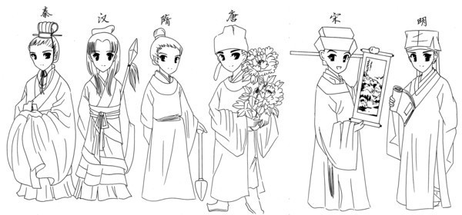
夏商西周时期：
汉服的基本特征确立：交领、右衽、系带为最基本的特征，上衣下裳为最基本样式。
秦汉时期：
秦时分为曲裾深衣为主，时称“三重衣”；汉代直裾流行，妇女多穿襦裙，这时期的襦裙一般上襦极短，只到腰间，而裙子很长，下垂至地，由于汉唐盛世的出现，“汉服”也因此由来得名。

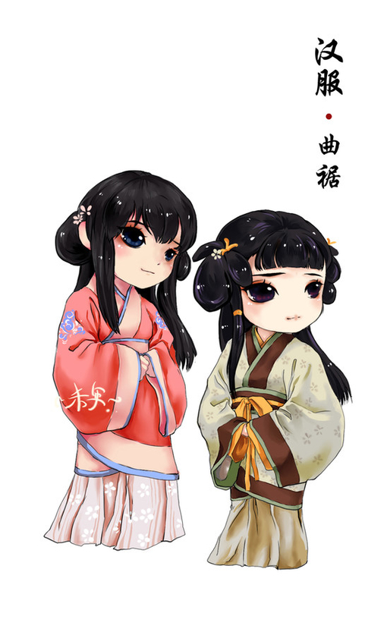
魏晋南北朝时期：
由于当时风气开放，汉服风格也变得潇洒飘逸，男士多光身着宽大外衣，女士多着杂裾（褂衣）追求繁华奢丽风格。
隋唐五代：
唐妇女多流行齐胸襦裙，汉服工艺多采用花绘图案，汉服设计趋向表现自由、丰满、肥壮的艺术风格；男子以幞头袍衫为尚；
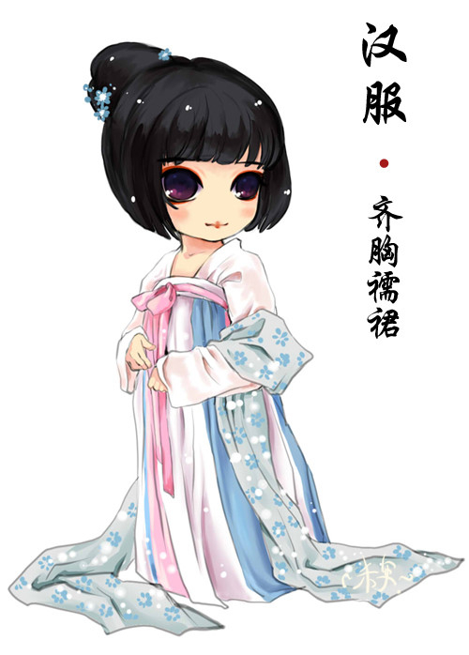

宋朝时期：
汉服变得简洁质朴，男子服饰沿袭了大襟右衽交领和圆领两种传统服饰，宋代汉服前后襟不缝合，腋下和背后缀有带子的样式，由于国富民强，人们开始穿丝绸所制汉服；
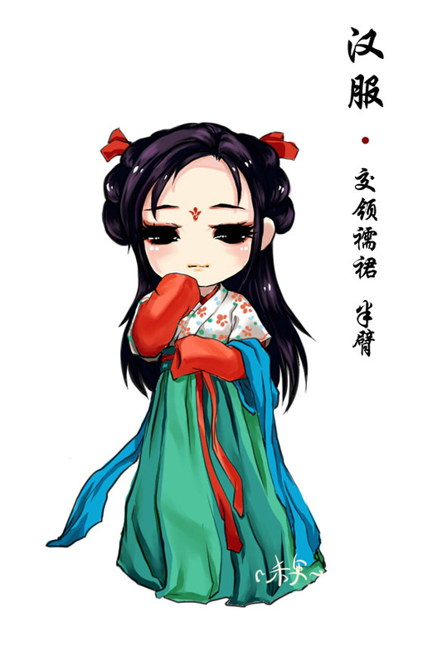
元朝时期：
虽然少数民族入主中原，但是汉服文化和传统样式并为遭到太大破坏，人们的汉服还是继续沿袭前朝风格，并加以了蒙古族文化样式；
明朝时期：
明代汉服，妇女多以襦裙为主，妖裙尤为突出，上衣为收袖口的琵琶袖；男装多为宽大直身，头上戴四方平定巾，一般平民穿短袖，裹头巾；汉服样式多种多样，流行褙子、比肩等新鲜样式汉服；
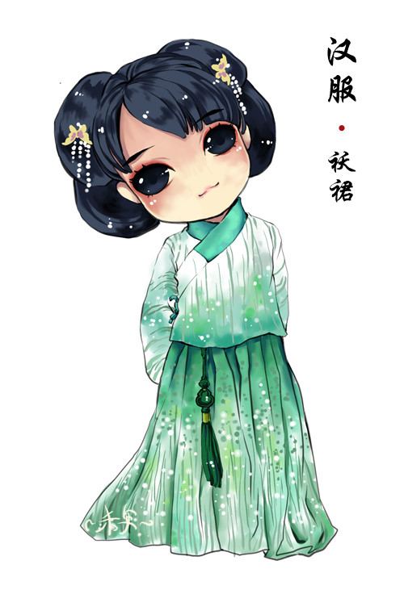

清朝时期：
清朝入关，推行剃发易服政策，汉服服饰制度因此被迫使终止；
民国至今：
汉服传统文化逐渐被国人所重视，人们也在各种场合穿着汉服，宣扬我国优秀服饰传统文化！

汉服是我们中国文化载体的一部分，我们应该珍惜发扬我们的优秀传统文化，更好完善汉服服装体系，才能更好地复兴民族文化！

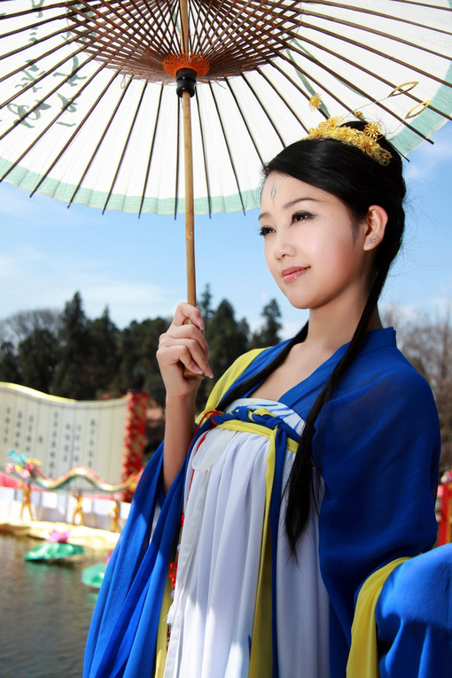

想必，大家都听惯了那些很文艺的晚会，或者很学术的讲座，那么你是否对一场文化的饕餮盛宴感兴趣呢？如果喜欢就敬请关注我们的汉服文化专题讲座，让我们带你一起走进汉服美幻的世界吧。

主办方：中南财经政法大学图书馆
共青团中南财经政法大学委员会
中国货币金融历史博物馆
承办方：中南财经政法大学学生社团联合会
中南财经政法大学文物与鉴赏保护协会
中南财经政法大学图书管理委员会
协办方：希贤国学社
赞助方：大众点评

